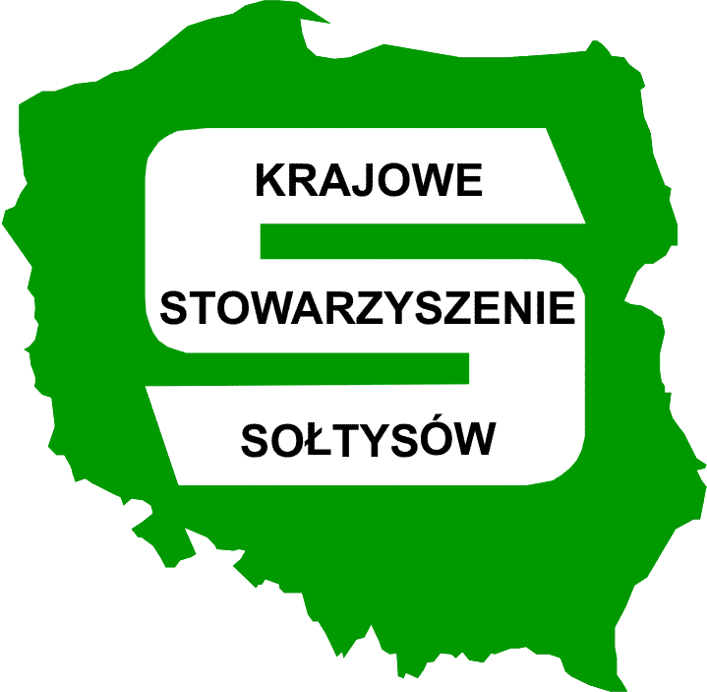
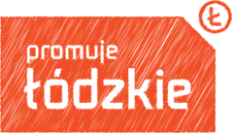
KONKURS
„Fundusz sołecki – najlepsza inicjatywa”
II edycja

Załącznik nr 1 do Regulaminu Konkursu

Pieczęć wpływu do urzędu
„Fundusz sołecki – najlepsza inicjatywa”

Urząd Marszałkowski
Województwa Łódzkiego
Departament Rolnictwa
i Ochrony Środowiska

ZGŁOSZENIE DO KONKURSU
„Fundusz sołecki – najlepsza inicjatywa” – II edycja
Opis przedsięwzięcia (inicjatywy)
Nazwa przedsięwzięcia
Miejsce realizacji
Województwo | Powiat |  |  | Gmina |  | Miejscowość
Termin realizacji:
Opis projektu przedsięwzięcia:
…………………………………………………………………………………………………………………………………………………………………………………………………………………………………………………………………………………………………………………………..…………

- Wpływ projektu na poprawę warunków życia mieszkańców wsi (opis)
…………………………………………………………………………………………………………………………………………………………………………………………………………………………………………………………………………………………………………………………..…………

- Zaangażowanie mieszkańców w realizację projektu.
…………………………………………………………………………………………………………………………………………………………………………………………………………………………………………………………………………………………………………………………..…………

- Długofalowe oddziaływanie projektu.
…………………………………………………………………………………………………………………………………………………………………………………………………………………………………………………………………………………………………………………………..…………

- Wpływ projektu na integrację społeczności lokalnej.
…………………………………………………………………………………………………………………………………………………………………………………………………………………………………………………………………………………………………………………………..…………

- Oryginalność, innowacyjność projektu.
…………………………………………………………………………………………………………………………………………………………………………………………………………………………………………………………………………………………………………………………..…………

Źródła finansowania przedsięwzięcia
Wyszczególnienie |  |  | Koszty całkowite (w zł) |  | Koszty całkowite (%)
1. Środki z funduszu sołeckiego
2. Wkład własny sołectwa
a) praca mieszkańców*
b) praca sprzętu*
c) materiały
3. Inne środki np. sponsorzy, dotacje, konkursy
Ogółem |  |  |  |  | 100%
* Koszt 1 roboczogodziny określa się maks. na 15 zł; koszt pracy sprzętu ustala się maks. na 50 zł.
WAŻNE: łączny udział ze środków z funduszu sołeckiego oraz środków stanowiących wkład własny sołectwa w całkowitych kosztach związanych z realizacją danego przedsięwzięcia nie może być mniejszy niż 50%.
Oświadczam, że:
- Wyrażam zgodę na przetwarzanie moich danych osobowych (zgodnie z ustawą Ustawa z dnia 10 maja 2018 r. o ochronie danych osobowych (Dz.U. z 2018 r. poz. 1000), która obejmuje zbieranie, utrwalanie, przechowywanie, opracowywanie, zmienianie, udostępnianie i usuwanie tych danych na potrzeby informacyjno-promocyjne konkursu „Fundusz sołecki - najlepsza inicjatywa".
- Przyjmuję do wiadomości, że zgodnie z art. 13 Rozporządzenia Parlamentu Europejskiego i Rady (UE) 2016/679 z dnia 27 kwietnia 2016 r. w sprawie ochrony osób fizycznych w związku z przetwarzaniem danych osobowych i w sprawie swobodnego przepływu takich danych oraz uchylenia dyrektywy 95/46/WE (dalej zwane „RODO”):
- Administratorem danych osobowych uczestników II edycji etapu wojewódzkiego konkursu „Fundusz Sołecki najlepsza inicjatywa” jest Zarząd Województwa Łódzkiego z siedzibą w Łodzi 90-051, al. Piłsudskiego 8.
- Dane kontaktowe Inspektora Ochrony Danych: tel. 42 663 33 06, e-mail:iod@lodzkie.pl.
- Dane osobowe uczestników konkursu II edycji etapu wojewódzkiego konkursu „Fundusz Sołecki najlepsza inicjatywa” przetwarzane będą w celu realizacji konkursu. Podstawą przetwarzania danych osobowych jest Art. 6, ust. 1, lit. c RODO, t.j. wypełnienie obowiązku prawnego ciążącego na Administratorze w związku z Art.11 Ustawy o Samorządzie Województwa i Strategią Rozwoju Województwa Łódzkiego 2020 przyjętą Uchwałą Sejmiku Województwa Łódzkiego.
- Dane będą przechowywane zgodnie z Jednolitym Rzeczowym Wykazem Akt, zaklasyfikowane jako Kategoria A i przechowywane przez okres 25 lat w Archiwum Zakładowym Urzędu Marszałkowskiego Województwa Łódzkiego.
- Posiadam prawo do żądania dostępu do swoich danych osobowych, prawo ich sprostowania, istnieje możliwość ograniczenia przetwarzania w przypadkach określonych w Art. 18 RODO.
- Posiadam prawo wniesienia skargi do Prezesa Urzędu Ochrony Danych Osobowych, ul. Stawki 2, 00-193 Warszawa, gdy uznam, iż przetwarzanie danych narusza przepisy RODO.
- Podanie danych osobowych danych jest dobrowolne aczkolwiek odmowa ich podania jest równoznaczna z brakiem możliwości uczestniczenia w konkursie.

………………….. …………………………………………………
Data Pieczątka i podpis Sołtysa lub Członka Rady Sołeckiej
lub Wójta/Burmistrza lub jego zastępcy

Termin zgłoszenia do konkursu upływa 30 listopada 2018r.
(decyduje data wpływu do Urzędu Marszałkowskiego Województwa Łódzkiego
Al. Piłsudskiego 8 , 90-051 Łódź)

Wykaz załączników:
1. | Potwierdzona za zgodność z oryginałem przez urząd gminy/urząd miasta kserokopia wniosku sołectwa złożonego do wójta/burmistrza zgodnie z art. 5 pkt. 1, 2 i 3 ustawy o funduszu sołeckim wraz z oświadczeniem o liczbie osób uczestniczących na zebraniu wiejskim, na którym została podjęta uchwała o przeznaczeniu środków z funduszu sołeckiego.
2. | Oświadczenie wójta/burmistrza o zakończeniu realizacji zgłaszanego do konkursu projektu oraz potwierdzenie wysokości wkładu własnego mieszkańców sołectwa (zgodne ze wzorem oświadczenia stanowiącym załącznik nr 1 do formularza zgłoszeniowego).
3. | Inne materiały dokumentujące zrealizowany projekt np.: zdjęcia (na płycie CD/DVD), plany, dziennik budowy itp.; wraz z przekazaniem zdjęć konieczne jest przedłożenie pisemnej zgody autora zdjęć na ich nieodpłatne i bezterminowe wykorzystanie przez organizatorów w celach informacyjno-promocyjnych (zgodnie ze wzorem oświadczenia stanowiącym załącznik nr 2 do formularza zgłoszeniowego).
4. | Wypełniona ankieta ewaluacyjna.

